OpenStack VM készítése TERRAFORM segítségével

Terraform feltelepítése.
https://www.terraform.io/downloads

Python3-dev && Python3-pip feltelepítése.
sudo apt-get install python3-dev python3-pip

Python-openstackclient feltelepítése.
sudo pip3 install python-openstackclient

OpenStack Dashboard felületén, (ssh)Kulcs létre hozása.
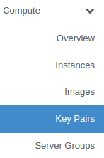
Compute menüpont alatt, "Key Pairs" gombra
kattintva megjelenik egy új oldal.

Jobb fent található gombra kattintva új kulcsot hozhatunk létre.

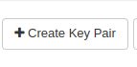

A felugró ablakban elösször elnevezzük a kulcsunkat (*1), majd kiválasztjuk a tipusát.
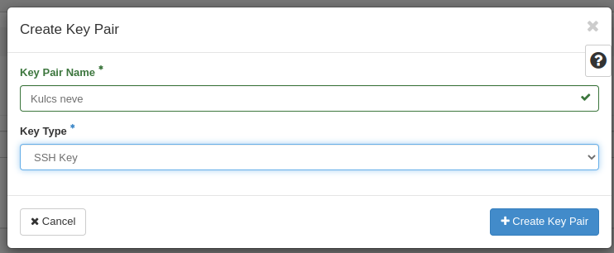

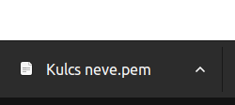
A létrehozás után a Kulcs letöltődik.

Application Credentials létrehozása:
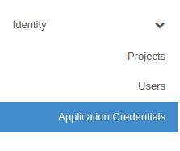
Identity menüpont alatt "Application Credentials" fülre kattintunk.
Majd az oldalon jobb fent található gombbal új Credentialt hozunk létre.
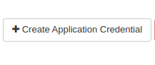

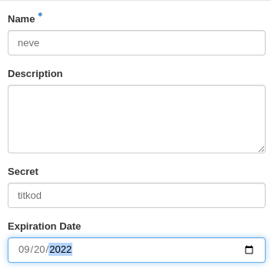
Itt nevet, secret-et, illetve lejárati dátumot állítunk be.

Credential openrc fálj letöltése.


Könytár létrehozás + main.tf fálj létrehozása:
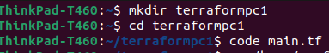

App-cred...sh Létrehozott könyvtárba másolása:

Elérési utvonal módosítása: +(/v3)

OS_APPLICATION_CREDENTIAL_ID=47d5720be0aa4863af5a388344b14d38 (*2)
OS_APPLICATION_CREDENTIAL_SECRET=titkod (*3)
Kulcs másolása a létrehozott könyvtárba:

main.tf tartalma:

terraform {
required_version = ">= 0.14.0"
required_providers {
openstack = {
source = "terraform-provider-openstack/openstack"
version = "~> 1.35.0"
}
}
}

provider "openstack" {
application_credential_id = "*2"
application_credential_secret = "*3"
auth_url = "https://172.17.11.251:5000/v3"
region = "RegionOne"
insecure = true
}

resource "openstack_compute_instance_v2" "VM" {
name = "vmneve"
image_name = "*4"
flavor_name = "Flavor_name" (g2.2xlarge, m2.large, r2.large, ...)
security_groups = ["default"]
key_pair = "*1"

network {
name = "*6"
}
}
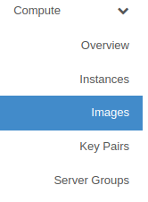

Images *4 (os_name)

*1 (key_name)
*6(net._group)

Lefutatandó parancsok:
- terraform init
- terraform plan
- terraform apply
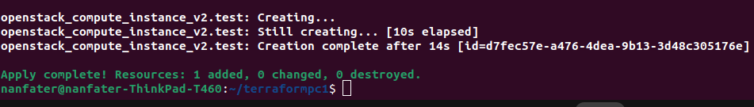
Ellenőrzés:
Dashboardal:
Parancssorból(/ssh lehetőség):

Sikeres ha a gép elérhető

